Руководство пользователя. Медсестра прививочного кабинета
БЦ Медицина

Exported on 04.08.2022

Table of Contents

1 Список терминов и сокращений 3
2 Введение 4
3 АРМ медсестры прививочного кабинета. Медсестра прививочного кабинета 5

Список терминов и сокращений
Список терминов и сокращений
Термины и сокращения, используемые в документе, приведены ниже.
Термин, сокращение | Определение
АО "БАРС Груп" | Акционерное общество "БАРС Груп"
АРМ | Автоматизированное рабочее место
БЦЖ | BCG, бацилла Кальметта – Герена, выполняется при вакцинации против туберкулеза
ЛПУ | Лечебно-профилактическое учреждение
МИБП | Медицинские иммунобиологические препараты
МКБ-10 | Международная классификация болезней
Роспотребнадзор | Федеральная служба по надзору в сфере защиты прав потребителей и благополучия человека
ОГРН | Основной государственный регистрационный номер
Система, МИС | Медицинская информационная система "БАРС. Здравоохранение-МИС"
ФИО | Фамилия, имя, отчество
ЭМК | Электронная медицинская карта
Table 1 Список терминов и сокращений

Введение
АРМ медсестры прививочного кабинета предназначено для медсестры прививочного кабинета и позволяет выполнять следующие задачи:
- учет проведенных прививок: учет выполненных и плановых прививок организован как специализированный раздел единой амбулаторной карты пациента, в котором в хронологическом порядке имеются документы о плановых и выполненных прививках;
- ввод реакций и осложнений на проведенные прививки;
- персонифицированный учет и списание вакцин при выполнении прививки.
Перед началом работы с компонентом "Медсестра прививочного кабинета" ознакомьтесь с руководством пользователя "Основы работы с Системой", где описаны общие принципы работы с интерфейсами. Также выполните настройки Системы в соответствии с руководством администратора "Администратор системы" (настройка пользователей, настройка ролей пользователям, настройка меню и доступа) и настройки компонента в соответствии с руководством администратора "Вакцинопрофилактика". Настройки выполняются Администратором Системы.

АРМ медсестры прививочного кабинета. Медсестра прививочного кабинета
АРМ медсестры разработано для массового выполнения, редактирования, удаления прививок (проб) и проверки реакций в детских поликлиниках, дошкольных и школьных учреждениях.
Для работы в АРМ медсестры прививочного кабинета выполните следующие действия:
- выберите пункт главного меню "Учет" → "Вакцинопрофилактика" → "АРМ прививочной медсестры". Откроется АРМ прививочной медсестры;
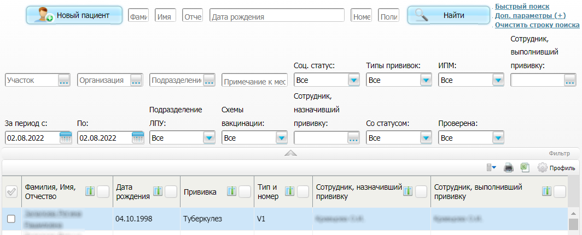
Figure 1 АРМ прививочной медсестры

- заполните поля фильтра. Для поиска достаточно заполнить одно из полей;
Заполнение полей фильтра
Наименование поля | Пояснение
Фамилия | Введите вручную фамилию пациента
Имя | Введите вручную имя пациента
Отчество | Введите вручную отчество пациента
Дата рождения | Введите вручную дату рождения пациента
Номер карты пациента | Введите вручную номер карты пациента
Полис | Введите вручную номер полиса пациента
Участок | Укажите участок МО. Для этого нажмите на кнопку . Откроется окно "Подразделения и участки (ЛПУ)", в котором выберите нужное значение и нажмите на кнопку "Ок"
Организация | Укажите организацию. Для этого нажмите на кнопку . Откроется окно "Контрагенты: юридические лица", в котором выберите нужное значение и нажмите на кнопку "Ок"
Подразделение, класс, группа | Укажите подразделение/класс/группу. Для этого нажмите на кнопку . Откроется окно "Социальные положения", в котором выберите нужное значение и нажмите на кнопку "Ок"
Примечание к месту работы/учебы | Введите вручную примечание к месту работы/учебы
Соц. статус | Выберите соц. статус из выпадающего списка
Типы прививок | Выберите тип прививки из выпадающего списка
ИПМ | Выберите иммунопрофилактическое мероприятие из выпадающего списка
Сотрудник, выполнивший прививку | Выберите сотрудника, выполнившего прививку. Для этого нажмите на кнопку . Откроется окно "Персонал", в котором выберите нужное значение и нажмите на кнопку "Ок"
За период с, по | Укажите необходимый период планируемой прививки с помощью календаря или вручную
Подразделение ЛПУ | Выберите подразделение МО из выпадающего списка
Схемы вакцинации | Выберите схемы вакцинации из выпадающего списка
Сотрудник, назначивший прививку | Выберите сотрудника, назначившего прививку. Для этого нажмите на кнопку . Откроется окно "Персонал", в котором выберите нужное значение и нажмите на кнопку "Ок"
Со статусом | Выберите статус прививки из выпадающего списка
Проверена | Выберите статус прививки из выпадающего списка
Table 2 Описание полей фильтра
- нажмите на кнопку "Найти". Отобразится список пациентов с назначенными прививками. Рядом с каждой прививкой/пробой имеется значок, при нажатии на который открывается соответствующее окно.
Значок | Наименование значка | Пояснение
 | Выполнить прививку | При нажатии на значок открывается окно "Выполнение прививки". Работа в окне подробно описана в блоке "Выполнение одной прививки" раздела "Выполнение прививок пациенту" руководства пользователя "Вакцинопрофилактика"
 | Редактировать выполненную прививку | При нажатии на значок открывается окно "Редактирование прививки". Работа в окне подробно описана в блоке "Редактирование прививки" раздела "Доступные действия с назначенными прививками" руководства пользователя "Вакцинопрофилактика".  Примечание – Окно "Редактирование прививки" также открывается при выборе соответствующего пункта контекстного меню
 | Отказ | Значок отображается у прививок со статусом "Отказ" или "Медотвод". При нажатии на значок открывается окно "Выполнение прививки" для просмотра параметров отказа/медотвода
Примечания
- Чтобы отметить не явившихся на прививку пациентов, установите флажок(и) в первом столбце и выберите пункт контекстного меню "Изменить статус – Не явился". Статус изменится на "Не явился".
- Чтобы удалить прививку, выберите пункт контекстного меню "Удалить".
- Чтобы перейти к прививочной карте пациента, нажмите на ссылку с ФИО пациента.

